“建筑表皮的建构与表达”学术论坛
暨2017-2018年度“建筑设计奖·建筑幕墙专业奖”获奖作品巡展（北京站）

主办单位：中国建筑学会建筑幕墙学术委员会、亚太建设科技信息研究院有限公司
承办单位：《建筑技艺》杂志社、《建筑幕墙》杂志社、中国建筑设计研究院有限公司
协办单位：成都硅宝科技股份有限公司、阿尔博波特兰（安庆）有限公司、北京宝贵石艺科技有限公司

日程安排：8月1日全天大会报告，同期举办中国建筑学会2017-2018年度“建筑设计奖·建筑幕墙专业奖”获奖作品展览，8月2日参观世园会
论坛地点：中国建筑设计研究院创新科研示范中心一层多功能会议厅（西城区车公庄大街19号，地铁6号线车公庄西站A口西行200米）
- 论坛背景
建筑表皮被不断赋予更多的功能和内涵，担当起越来越重要的角色。建筑师利用丰富的表皮材料和多样的表现手法，彰显着其对建筑的理解和态度，幕墙工程师则通过多种设计手段和建构技术，最大化地表现出建筑设计意图并满足实用性和经济性的要求。
2018年，中国建筑学会在建筑设计奖专业奖中特别增设“建筑幕墙专业奖”，中国建筑学会建筑幕墙学术委员会受学会委托，承担了本奖项的项目申报组织和初评工作。申报工作得到了广大建筑师和幕墙师的广泛响应，共计收到333个申报项目，最终评选出一等奖15个，二等奖20个，三等奖30个。为了进一步宣传本届优秀建筑幕墙获奖作品，鼓励设计创新创优，定于2019 年8月1-2日在北京召开“建筑表皮的建构与表达”学术论坛暨中国建筑学会2017-2018年度“建筑设计奖·建筑幕墙专业奖”获奖作品巡展（北京站）。
二、邀请专家（排名不分先后）
姓 名 | 单位、职务 | 主讲项目
建筑师
张 宇 | 北京市建筑设计研究院有限公司党委副书记、总经理，全国工程勘察设计大师 | 题目待定
崔 彤 | 中科院建筑设计研究院副院长、总建筑师，全国工程勘察设计大师 | 由表及里
徐宗武 | 中国建筑标准设计研究院有限公司总建筑师 | 技艺互通 意境互融——海峡文化艺术中心内外表皮设计实践
崔 岩 | 大连市建筑设计研究院有限公司总建筑师 | 幕墙设计的建筑师表达方式
唐文胜 | 中南建筑设计院股份有限公司副总建筑师 | 以骨为皮——呼和浩特汽车客运东枢纽站复杂表皮设计
崔海东 | 中国建筑设计研究院有限公司副总建筑师、第一建筑设计院副院长 | 内外相生、表里合一：近期公共建筑实践
幕墙工程师
王洪涛 | 中国建筑科学研究院建筑幕墙门窗研究中心主任 | 近零能耗及绿色建筑新标准对幕墙门窗的要求
罗 忆 | 中国建筑设计研究院有限公司帷幕中心总工程师 | 创新是永恒的动力——“建筑设计奖.建筑幕墙专业奖”获奖作品创作过程二三事
董 彪 | 中国建筑西南设计研究院有限公司建筑幕墙设计所总工程师 | 成都天府国际机场幕墙设计的创新与实践
李国星 | 深圳市大地幕墙科技有限公司总经理、技术总监 | 世园会中国馆幕墙设计创新
梁云东 | 中国建筑科学研究院工程咨询设计院幕墙所副所长 | 哈尔滨万达茂室内滑雪场幕墙及金属屋面设计

学术报告主持人：
韩玉斌，中国建筑设计研究院有限公司总建筑师
汪恒，中国建筑设计研究院有限公司总建筑师
孙洲，中国建筑设计研究院有限公司帷幕中心主任
陈峻，华建集团华东建筑设计研究总院创作中心室主任

三、项目参观
参观项目：北京世界园艺博览会

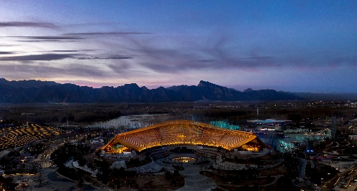
中国馆（由中国建筑设计研究院崔愷院士团队设计，幕墙设计由深圳市大地幕墙科技有限公司完成）
2019年北京世界园艺博览会的标志性建筑——中国馆，位于山水园艺轴中部，紧邻中国展园，北侧为妫汭湖及演艺中心，西侧为山水园艺轴及植物馆，东侧为中国展园及国际馆，南侧为园区主入口。设计从农耕文化和中国传统哲学出发，以层叠的梯田肌理为本底，将部分展厅置于地下，轻盈的钢结构屋顶以龙脊抱月之势勾勒出中国馆圆满温润的轮廓，既融入自然山水中，又成为园区的核心和焦点。
建筑设计以四面开敞的环状形态的平面布局朝南向打开，利于自然通风采光，既形成开放的遮雨遮阳的公共空间，又与四水归堂，妫汭湖形成舒适的微气候。同时创新绿色科技，贯彻可持续理念。底层展厅采用覆土被动房技术，利用地道风，降低空调使用能耗。上部屋盖采用双层幕墙体系，外部为光伏太阳能板和中空夹层玻璃，内为ETFE膜，可适应气候变化。综合利用雨水收集、生态滴灌等技术，营造区域微气候，实现能源循环再生，使中国馆成为一座有生命、会呼吸的建筑，并满足会时展览功能需求、传播园艺文化和会后的可持续发展。

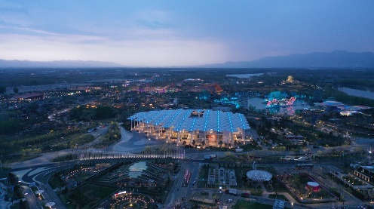
国际馆（由北京市建筑设计研究院胡越大师团队设计）
2019年中国北京世界园艺博览会是最高级别的世界园艺类专项博览会。会期将在一系列的室内、外展览空间中，举办多场次的、多层次的、多彩的高水平植物和园艺展览，向世界各地的观众们展示来自全球的植物生长的动人故事和园艺艺术的独特魅力。
国际馆地上二层，地下一层，总建筑面积为22000平米，与临近的中国馆和演艺中心，三组建筑环妫水湖而立，共同组成了园区的核心建筑群。在2019年4月至10月的办会期间，国际馆将成为国际范围内参展的国家、地区和园艺组织的室内展场。同时，还将在其中举办多场国际高水平园艺竞赛。

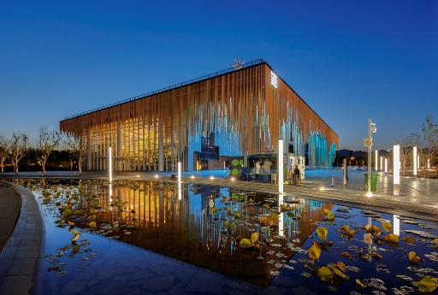
植物馆（由都市实践主持建筑师王辉团队设计）
植物馆的参观体验区由植物的智慧世界主展线和以多功能厅为核心的辅助展陈、活动场所构成。主展线以充满迷幻的互动式声光电效果的室内展厅为起点，通过浸入式的环境，把观众带入一场在人工智能条件下人与自然有趣的对话与游戏。然后来到约三千平米的大温室，包括红树林及一系列主题区域，零距离地体验植物繁衍生存的智慧。随着主展线盘旋到树梢之上，观众再次进入室内展厅，以及屋顶纪念品店和天台。这是体验了不可思议的植物智慧之后，眺望周边山水和俯瞰整个园区的绝佳视点。
参观体验的另一条线索是以多功能厅为核心，展开社交、讲座、教育、展览等诸多活动。
以绿色、生态、环保为原则，植物馆的建筑、景观、照明设计等集合了当代结构技术、材料技术、绿色技术、照明技术、种植技术、控制技术等专业最先进和适用的理念、技术和产品，并充分考虑了会后的可持续利用和经营。围绕着策展的“智慧”主题，这些智慧设计也回应了2019年北京世园会“绿色生活、美丽家园”这一核心主题。

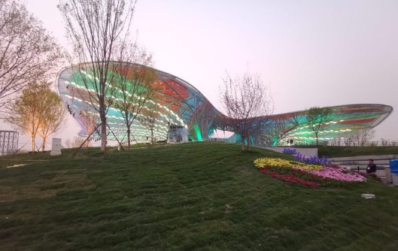
妫汭剧场（由中国建筑设计研究院总建筑师汪恒团队设计）
妫汭剧场位于世园会国际馆北侧，与中国馆隔湖相望，项目总建筑面积6335m²，建筑高度20m，主体钢结构屋面翼展跨度120m✖115m，演艺广场主体钢结构由26榀钢桁架构成，主体悬挑最大达到47m。建筑有一大两小半室外剧场，将作为北京世园会开闭幕式的主会场迎接四海宾朋，并承担会期各类大规模主题展演等大型集会活动。
妫汭剧场的彩色遮阳屋顶下是半开放的多功能升降舞台、座席区和集散、休憩平台；南北向的双层道路系统将妫汭剧场分为东西两个部分，西侧临妫汭湖布置半室外大剧场，以大自然的青山绿水为舞台布景，以优美的“玉如意”中国馆和永宁高阁为对景，成为独一无二的世园会开闭幕式天然舞台；剧场的东侧布置了两个半室外小剧场，可举办小型发布会与小型演出等活动，实现了功能的多样化。

生活体验馆（由中国建筑设计研究院副总建筑师郑世伟团队设计）
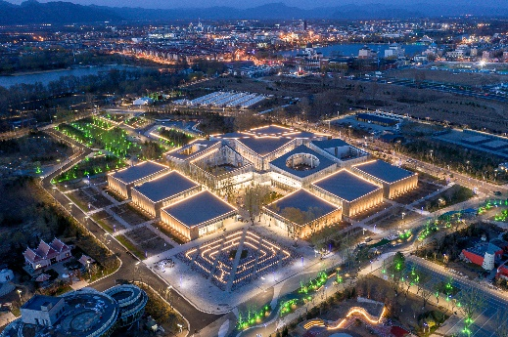
生活体验馆用地处于世园会园区的东北隅，远望北京第二高峰海坨山，北邻妫河，展会期间，上千家参展商的临时展位设置于此，丰富的展品和热闹的人群将会与生活体验馆产生很好的互动。
设计依托场地原有11年树龄的柳荫路，参考传统北方村落的尺度，建立起一个纵横交织的街巷网络，青砖铺地，尺度宜人。将游园的人群自然引向这里，16个27米见方的建筑模块，营造出一片开放的生活聚落。建筑体量呈现东北高西南低的态势，面对园区打开，形成了高低起伏、错落有致的空间形态。一条斜向轴线把麦田景观、主入口广场、景观中庭和休息区串联了起来，又为这四个空间赋予了意义，形成了一条生动的景观文化轴。模块化的建筑单元、高大而方正的空间，在使用上具有很强的可变性与适用性，特别适合根据会时与会后的功能需要进行灵活的变化。会后这里变成一个富有特色的文化活动中心，能够吸引市民经常来这里休闲和文化交流。

四、参会费用与报名方式

会议费：1500元/人，享受8月1日全天听课、1日午餐及晚餐、2日参观（含门票、午餐简餐及乘坐大巴）、论坛资料、茶歇等。

报名方式：请登陆《建筑技艺》官网首页（www.atd.com.cn）右侧公告栏，下载并填写会议回执表，发邮件至：AThuiyi@qq.com，会务组将在3个工作日内回复是否报名成功，如未收到回复请及时与会务组联系。须7月28日前缴纳会议费方能购买世园门票。
付款信息如下：
户名：亚太建设科技信息研究院有限公司；
开户银行：招商银行北京东三环支行；
账号：110908001310606；
汇款用途：建筑表皮论坛+参会人员姓名
（特别提醒：请尽量采用银行汇款（柜台转款、网上银行和手机银行均可）形式，不推荐使用支付宝汇款（因支付宝系统原因会造成汇款信息不全，不能及时进账并开具发票））

五、会议地点
论坛地点：中国建筑设计研究院创新科研示范中心一层多功能会议厅（西城区车公庄大街19号，地铁6号线车公庄西站A口西行200米）
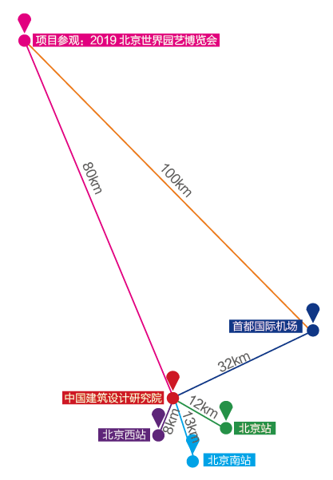
住宿地点：本次论坛会务组不负责住宿事宜，请参会代表自行解决。推荐附近酒店如下：
1. 国谊宾馆（北京市西城区文兴东街1号，距离会场约350米），携程参考价约585元/间/晚（不含早），请网上自行订房。
2. 新疆大厦（北京市海淀区三里河路7号，距离会场约600米），郝经理电话：13581709917（提会议名称可享受主楼700元/（房.天），嘉宾楼550元/（房.天）的含单早优惠价）。

交通枢纽提醒：
中国建筑设计院距离北京火车站约12km，距离北京西站约8km，距离北京南站约13km，距离首都国际机场约32km。
参观项目距离中国建筑设计院约80km，距离北京火车站约88km，距离北京西站约90km，距离北京南站约100km，距离首都国际机场约100km。
中国建筑设计院距离国谊宾馆约350m，距离新疆大厦约550m。

往返时间、地点：8月2日早8:00中国建筑设计研究院正门口（西城区车公庄大街19号，地铁6号线车公庄西站A口西行200米），17:00大巴返回市内（单程车程1个半小时~2个小时）。自行返程的代表可乘坐世园公交线路。
世园公交线路提醒：1）世园门口乘坐接驳摆渡公交1路（距离2号门500米左右）上车至延庆火车站（约3.6公里），乘坐铁路S2线抵达黄土店站（20分钟），步行至8号、13号地铁线的霍营站G4入口换乘；2）世园会公交专1线从P3停车场乘车至地铁朱辛庄站（全程68.2公里），换乘8号线，开行时间：12:00~21:00。

六、会议招商
本次会议提供协办单位、会场展位等多种宣传形式，因名额有限，需要者请尽早联络我们，18701529806。

七、会务组联系方式
《建筑技艺》《建筑幕墙》杂志社
冯笑天：010-88375434，18518525741（会议报名）
惠晓乐：010-57368774，18513453264（会议咨询、招商）
杨 琳：010-57368779，18701529806（会议咨询、招商）
E- mail：AThuiyi@qq.com（会议报名、咨询）
网 址：www.atd.com.cn

附件：会议回执表
特 别 提 醒
（1）关于发票事宜：请在填写回执表前跟本单位财务部门了解清楚是否需要开具增值税专用发票，如果需要，请您提供准确的增值税专用发票信息，包括：发票抬头（即名称）、税号、地址、电话、开户银行、账号；如您未提供增值税专用发票信息，则默认开具增值税普通发票，开具后一律不能更改退换！
（2）请尽量采用银行汇款（柜台转款、网上银行和手机银行均可）的形式，不推荐使用支付宝汇款（因系统原因，支付宝汇款会造成汇款信息不全，不能及时进账和开具发票）。
“建筑表皮的建构与表达”学术论坛
（填写完整后发送到： AThuiyi@qq.com ）带*为必填项
*参会代表姓名 | *单位 |  | *职务或职称 | *手机 |  | *邮箱 | *如果参观请务必填写身份证号（买门票需要）
汇款信息 |  | *汇出方式（银行/支付宝/微信）
 |  | *汇出时间（格式：年/月/日）
 |  | *付方户名（个人名义请注明汇款人）
 |  | *汇款金额（元）
发票信息 |  | *发票张数（无特殊要求按总金额开一张） |  |  | 1
 |  | *发票内容 |  |  | 会议费
 |  | *名称（发票抬头）
 |  | *纳税人识别号
如需开增值税专用发票，需详细填写右侧相关信息；如未填写右侧空白栏则默认为只需开具增值税普通发票，且开具后不予更换！ |  | 地址、电话
 |  | 开户行及账号
发票接收人信息 |  | *公司名称
 |  | *收件人姓名
 |  | 电话
 |  | *手机
 |  | *地址（包含省（直辖市）市区的详细地址）
注：1. 提前缴费的代表统一在会议现场领取发票；2.为了方便交流，建议带上本人名片；3.请仔细核对以确保表中信息正确且符合要求，如因填写错误或不符合要求而导致开票或邮寄错误，会务组不承担相关责任。

